Ihr Ansprechpartner:

Klaus Müller
Marketing

Leiter Kommunikation

Telefon +49 9341 86-1125
Fax +49 9341 86-1411
Klaus.Mueller@weinig.com

Februar 2017

Datum

PRESSEMITTEILUNG

Die Weinig Gruppe auf der LIGNA 2017:
Digitalisierte Fertigung im Dienst des Kunden

Die LIGNA geht 2017 mit einem neuen Flächenkonzept an den Start. Erstmals präsentiert die Weinig Gruppe deshalb ihr Komplettprogramm für die Massivholz- und Holzwerkstoffbearbeitung in Halle 27. Auf dem rund 4000 m² großen Stand erwartet die Kunden unter dem Motto „THINK WEINIG“ ein einzigartiges Angebot für Handwerk und Industrie. Im Bereich Massivholzbearbeitung umfasst das Programm die Segmente Hobeln und Profilieren, Zuschnitt und Optimierung, Endenbearbeitung sowie Fenster- und Möbelherstellung. Schwerpunkte bilden die Bereiche W 4.0 Digital, das Projektgeschäft und die alternativen Werkstoffe.
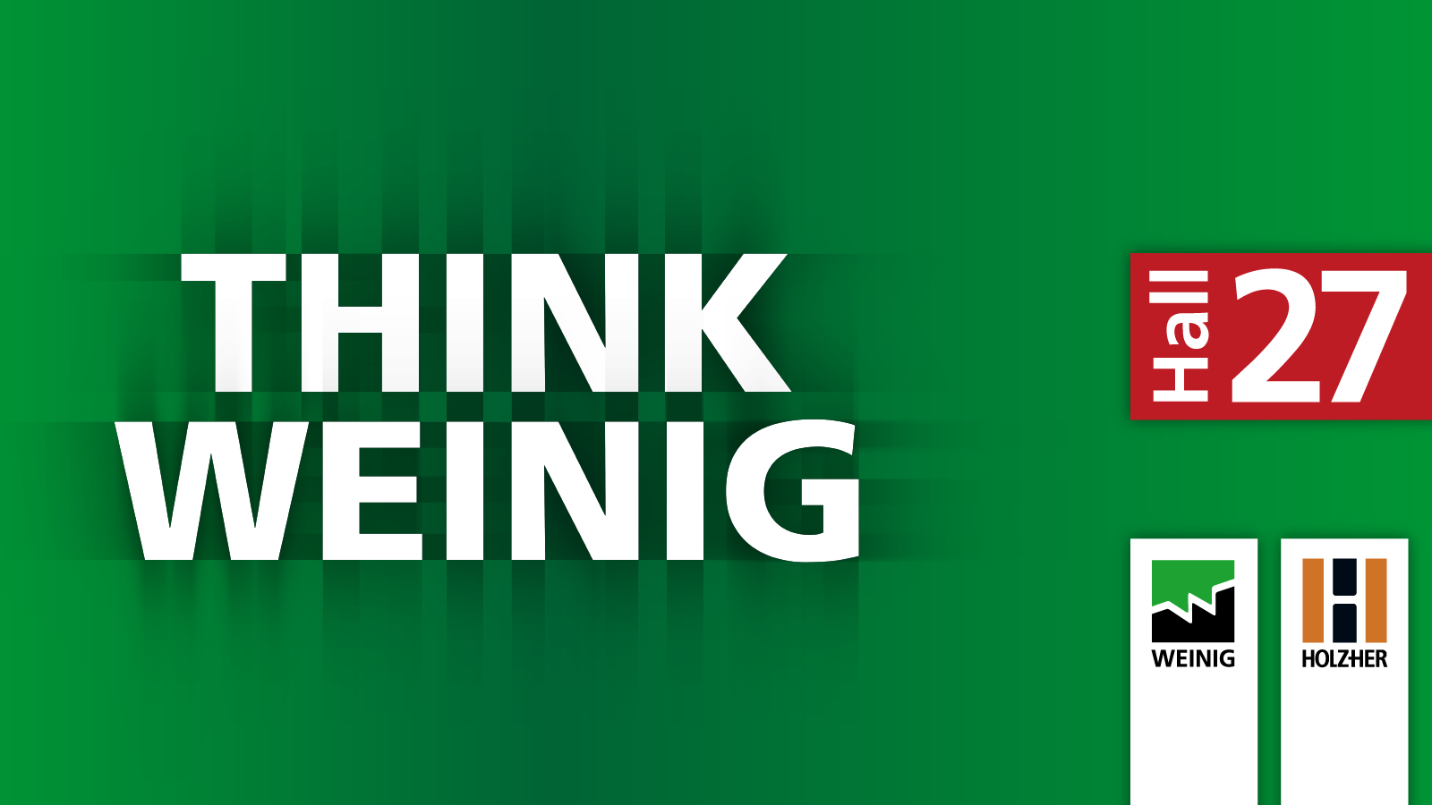

Alle 40 Exponate aus der Weinig Gruppe werden live vorgeführt. Eine Premiere in Hannover stellt der gemeinsame Auftritt mit dem Geschäftsbereich Holzwerkstoffe dar. Holz-Her zeigt auf dem Stand der Weinig Gruppe Lösungen für CNC-Bearbeitung, Plattenaufteilung und Kantenanleimen und stellt Plattenlagersysteme vor.

Hauptvorteil ist der Kundennutzen
Der Megatrend heißt auch in der Holzwirtschaft Industrie 4.0. Gregor Baumbusch, Vorstand Vertrieb und Marketing, stellt allerdings klar: „Die bloße Digitalisierung bringt noch keinen Wettbewerbsvorteil. Unsere Lösungen zielen immer auf den Kundennutzen“. Effiziente und ressourcenschonende Planung und Produktion sowie intelligente Instandhaltung ziehen sich deshalb thematisch wie ein roter Faden durch die vernetzte Fertigung, die bei Weinig unter dem Label W 4.0 Digital steht. Alle Lösungen sind darauf ausgerichtet, dass der Kunde die richtigen Informationen zur richtigen Zeit und anwenderfreundlich zur Verfügung gestellt bekommt. Dies gilt gleichermaßen für Industrie und Handwerk, zwischen denen es kaum noch klare Grenzen gibt.
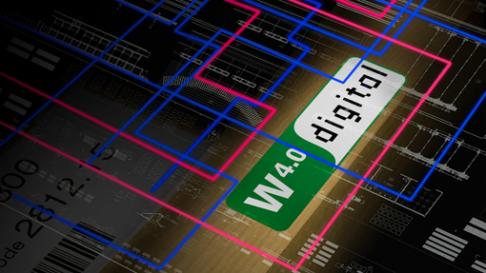

Zukunftsorientierte Fertigung mit der Weinig Gruppe

- Simplifizierung: Komplexe Prozesse beherrschbar
machen
High-Tech stellt hohe Anforderungen an das Bedienpersonal. Sollen die Betriebe vor dem Hintergrund des anhaltenden Fachkräftemangels uneingeschränkt handlungsfähig bleiben, muss die Handhabung der anspruchsvollen Fertigungssysteme möglichst einfach gehalten werden. Simplifizierung ist deshalb eine zentrale Aufgabe für die Hersteller. Expertensysteme, die den Menschen am Bildschirm unterstützen bzw. Fehlbedienungen ausschließen, stehen dabei im Mittelpunkt. Mit komfortabel zu bedienenden Steuerungen schafft Weinig ideale Voraussetzungen. Die Software OptiCom/Plus sorgt bei allen Maschinen und Systemen des Produktbereichs Zuschnitt für eine einheitliche Bedienoberfläche. Die Exponate im Bereich Kehlmaschinen sind optional mit der Rüsthilfe SmartTouch ausgestattet.

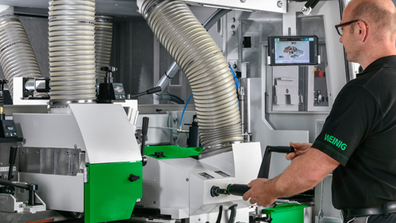

Überwachungssensoren verhindern Kollisionen in der Maschine und andere schwerwiegende Schäden. Beim Powermat 1500 hilft die Variohaube beim Verstellen der Andruckelemente. Bei der LIGNA Neuheit ProfiPress T Next Generation sorgt die automatische Holzdickeneinstellung für Fehlervermeidung beim Plattenpressen. Im Weinig Scanner-Segment reduziert die neue automatische Kameraverstellung Bedienfehler und ihre Auswirkungen auf ein Minimum. Das neue Weinig EasyStop wiederum macht den Einstieg in die Automatisierung manueller Bearbeitungsmaschinen denkbar einfach. Die Schnittliste wird im Büro vorbereitet. Das Ausrichten der Werkstücke am Längenanschlag ist äußerst komfortabel ausgelegt. Ein herausragendes Beispiel für ein gelungenes Konzept zur Vereinfachung ist nicht zuletzt der kompakte Vierseiter Cube Plus, der ebenfalls auf dem LIGNA-Stand präsentiert wird. Bei intuitiver Bedienung macht er Hobeln so einfach wie nie und ist dabei zehnmal so schnell wie Abrichte und Dickenhobel.

- Ressourceneffizienz: Kosten reduzieren,
wirtschaftlicher produzieren
Bei steigenden Kosten für Personal, Rohstoffe und Betriebsmittel wird die Ressourceneffizienz in der Fertigung eine zunehmende Rolle spielen. Dabei kommt dem Thema Optimierung entscheidende Bedeutung zu. Scannersysteme zur Qualitätsbegutachtung und Sortierung werden sicher bald auch in kleinen Betrieben Standard sein.

Schlüssel für den Erfolg ist die digitale Auftragsvorbereitung am PC. Mit Moulder Master bietet Weinig eine Software für ein perfekt organisiertes Arbeitsumfeld an. In Verbindung mit der neuen vollautomatischen Werkzeugschleifmaschine Rondamat 1000 CNC, dem Werkzeugmessstand OptiControl Digital und der PowerCom Plus Steuerung bildet der Moulder Master ein System, das die Prozessschritte von der Idee bis zum fertigen Profil verknüpft und die Vorbereitung der nächsten Werkzeuge und Profile parallel zur laufenden Produktion erlaubt.
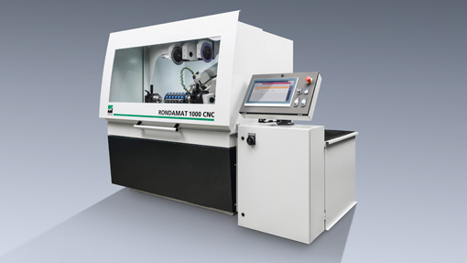

Bei Kappsägen findet dagegen das Weinig Softwarepaket OptiPal Verwendung. Es ermöglicht die intelligente Schnittlistenerstellung für die Paletten- und Kistenproduktion und wird ebenfalls in Hannover gezeigt. Mit Millvision und Envision verfügt die Weinig Gruppe über weitere Software-Komponenten zur Digitalisierung der Produktionsschritte. Auf der Basis von Weinig und Holz-Her Technologie bieten sie die Möglichkeit, alle Prozesse vom Auftragseingang über den Zuschnitt bis zum fertigen Produkt miteinander zu vernetzen.

Holzoptimierung steigert den Profit und fängt in der Weinig Gruppe bei der Schiebersäge OptiCut S 50 an. Neu sind die Ausrichthilfe für Pakete zur Erhöhung der Längengenauigkeit und die vollautomatische Werkstückkennzeichnung. Die größere OptiCut S 90 Speed verfügt jetzt über einen Servo Spindelhub für ausrissfreies Schneiden ohne Nacharbeiten. In Hannover ist in einer Animation auch das neue wFlex Aggregat zu sehen, das den Längen- und Breitenzuschnitt in einem Arbeitsgang ermöglicht. Am oberen Ende der Leistungsskala steht bei Weinig die OptiCut 450 Quantum, die schnellste Optimierkappsäge der Welt. Die aktuelle Version glänzt mit der automatischen Verstelleinrichtung VarioStroke, die bis zu 7 % mehr Leistung bringt, und verfügt mit OptiStat über ein neues Tool zur Auswertung der Produktionsdaten. Ein starkes Doppel für leistungsorientiertes Fehlerkappen bilden die OptiCut 260 und der Weinig 4-Seiten-Farbscanner EasyScan⁺. Neu bei der Säge ist der Servo-Abfallschacht, der auch im High-Speed-Betrieb bei der Sortierung für eine sichere Teilevereinzelung sorgt.
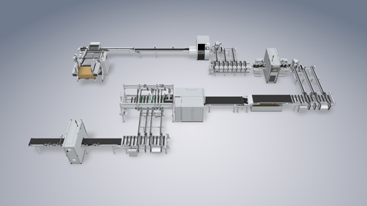

Der EasyScan⁺ C verfügt über eine Hochleistungs-Optimierungssoftware für besonders hohe Ausbeute. Durch die Fokussierung auf die wichtigsten Funktionen und die konsequente Reduzierung der Optionen konnte das Preis-Leistungs-Verhältnis weiter verbessert werden.

Im Bereich der Auftrennsägen hat Weinig mit dem RipAssist ein System für den optimierten Breitenzuschnitt im Programm. Auf der LIGNA ist es bei der Vielblattkreissäge VarioRip 310 M zu sehen und in Aktion zu erleben. Komplettiert wird der Bereich Zuschnitt in Hannover durch die robuste Trennbandsäge BKS mit automatischer Breitenvermessung und Schrägschnitteinrichtung.

Effiziente Holzveredelung durch Keilzinkung ist ein weiteres Optimierungsthema, das die Weinig Gruppe traditionell besetzt. Das Programm reicht von der Kurzholz-Lösung bis zur Hochleistungs-Keilzinkenanlage im Langholzbereich. In Hannover wird die patentierte Fräskombination Turbo-S 1000 gezeigt. Dank automatischer Zerspanmaßeinstellung oder Einsatz eines Trimsavers erzielt die Anlage eine maximale Holzausbeute und erfüllt mit 15 Presstakten pro Minute höchste Leistungsansprüche. Eine Leimauftragsüberwachung sorgt für reduzierte Betriebskosten. Die Möglichkeiten der Turbo-S 1000 werden auf der LIGNA im Rahmen einer verketteten Anlage demonstriert, zu der auch die High-Speed-Kappanlage OptiCut 450 Quantum gehört. Ergänzend zum Keilzinken-Programm hat die Weinig Gruppe außerdem den Rondamat 985 im Programm, eine Schleifmaschine für das vollautomatische Schärfen von Keilzinkenfräsern im Paket. Die Weinig-Tochter Grecon ist auf dem Stand außerdem noch mit dem Doppelendprofiler ProfiShape T4P vertreten, der speziell für das Formatieren und Abplatten von Zargenteilen sowie das Profilieren von einem Nut/Feder-Profil an Platten aus MDF ausgelegt ist. Die Maschine erzielt dabei eine Leistung von 40 Teilen pro Minute. Weitere Produkte stehen im nahegelegenen Grecon-Werk in Alfeld für Live-Vorführungen bereit.

- Flexibilisierung: Für jeden Anspruch die richtige
Lösung
Moderne Fertigungssysteme müssen heute in der Lage sein, sowohl Losgröße 1 als auch industrielle Serien gleichermaßen wirtschaftlich zu produzieren. Parallel dazu wachsen Abläufe und Arbeitsweisen in Industrie und Handwerk zusammen. Gefordert sind in der Folge variable, modulare Systeme auf der Basis der Spitzentechnologien.

Die Weinig Powermat Welt
Weinig hat mit dem Powermat ein Baukasten-System geschaffen, das genau diesen Anspruch erfüllt. Seine Weltpremiere feiert auf der LIGNA der neue Powermat 2400. Die Kehlmaschine ist für die industrielle Leistenfertigung mit bis zu 100 m/min Vorschubgeschwindigkeit ausgelegt und wird in einem mechanisierten Ablauf mit Beschickung und Abführung vorgeführt. Auf der 3D-Version können frei programmierbare strukturierte Oberflächen im Durchlauf hergestellt werden. Neu ist die Möglichkeit, auf der Maschine auch Werkstücke mit konischer und/oder geschwungener Kontur zu produzieren. Für den Einsteiger in die Weinig Profilierwelt steht der Powermat 700 Compact zur Verfügung. In der gleichen Leistungsklasse wird eine Fensterversion zum Aushobeln von Kanteln und Profilieren von Leisten angeboten. Auf der nächsten Stufe, der Powermat 1500 Klasse, ist eine große Breite von Varianten erhältlich, die verschiedene Anforderungen und Anwendungen abdecken. Ob unterschiedliche Breiten mit Mobilspindel oder kleine Losgrößen mit ein und derselben Maschine – der Powermat 1500 ist ein Kehlautomat für alle Fälle. Die mit Dünnschnittsägen ausgestattete Hochleistungsspalteinheit Powermat 2500 SP zum Auftrennen von Lamellen, wie sie zum Beispiel in der Mittellagenfertigung Verwendung finden, komplettiert die Weinig Powermat Welt.

Die Weinig Conturex Welt
Das erfolgreiche Weinig Conturex-System umfasst in der zweiten Generation eine breite Palette von CNC-Centern für die Fenster- und Möbelfertigung, die alle auf dem gleichen Prinzip des patentierten Zangentisches basieren. Modular aufgebaut, reicht das Angebot von kompakt bis zu doppelbahniger Systemlösung mit paralleler Bearbeitung von zwei Werkstücken. Eine Leitrechner-Steuerung vernetzt beliebig viele Achsen und erlaubt ein nahezu grenzenloses Produktionssystem mit höchster Flexibilität bis Losgröße 1. Die problemlose Anbindung an jede gängige Branchensoftware öffnet das System Weinig Solid Woodwork Flow (WF) für die unterschiedlichsten Arbeitsumgebungen. Vorhobeln, Holzoptimierung und eine umfassende Automatisierung aus Weinig Hand sind inzwischen wie selbstverständlich integriert und bilden zusammen mit dem Conturex eine hocheffiziente Fertigungszelle. Bislang wurde das CNC-Center meist in der Fensterproduktion eingesetzt.

Auf der LIGNA demonstriert Weinig, wie perfekt die Conturex-Technologie mit ihrem hohen Leistungsvermögen und der Flexibilität zur modernen Möbel-Komplettbearbeitung passt. Neu beim integrierten, hochproduktiven Conturex C 125 Vario sind die Einlaufmechanisierung mit Parallelbeschickung, die 4 Vario-Einzelzangentische mit je zwei Zangen sowie die zwei interpolierenden 5-Achs-Köpfe.

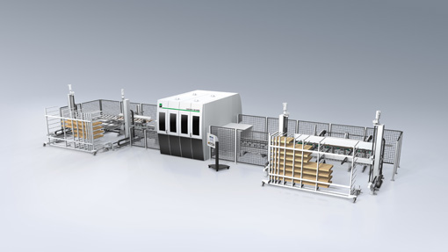

Um die hohe Flexibilität der Conturex-Technologie zu demonstrieren, werden auf der vernetzten Anlage sowohl Möbelteile als auch Pfosten/Riegel-Konstruktionen, Fenster- und Türenteile sowie Klappläden live gefertigt. Bestandteil der Demonstration ist der Weinig Multirex 7225 Windows, eine Maschine mit Multifunktionskopf für die rationelle fünfseitige Bearbeitung von Massivholzelementen. Die neue PRO-Torque-Technologie erlaubt eine hochgenaue 5-Achs-Simultanfräsbewegung.
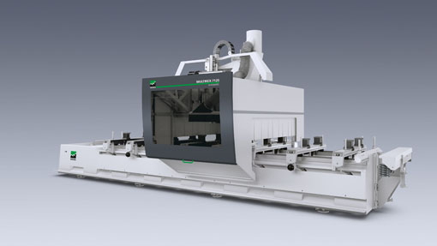

Integriert in die Anlage ist weiterhin die UniPin 200, eine neue Maschine zur automatischen Brüstungsbeleimung und zum Eintreiben von Dübeln. Die UniPin 200 zeichnet sich vor allem durch den gleichmäßigen Leimauftrag aus. Dies ist die Grundlage für Festigkeit und Fugendichtigkeit der Eckverbindungen und trägt damit wesentlich zur Qualität des Endprodukts bei.

- Smarttech: Maximale Transparenz der Abläufe
Die vernetzten Systeme der Zukunft verlangen eine durchgängige Software-Lösung von der Idee bis zum fertigen Produkt. Nur so kann maximale Transparenz der Abläufe sichergestellt werden. Werkstückkennzeichnung mittels QR-Code/Barcode oder RFID sind wichtige Helfer dabei. Der Anwender profitiert durch kurze Durchlaufzeiten und die Eliminierung von Fehlerquellen. In Hannover sind die ausgestellten Anlagen der Weinig Gruppe und viele Maschinen mit entsprechenden Systemen ausgestattet. In der 3D-Strukturierung auf dem Powermat unterstützt die Teileerkennung die hochpräzise Bearbeitung. Bei den Kappsägen kommt auf der LIGNA eine vollautomatische Werkstückkennzeichnung zusammen mit dem Anbringen hochauflösender Logos zum Einsatz.

- Monitoring und vorausschauende Wartung: Der Blick in die eigene Fertigung
Für den Kunden steht die maximale Verfügbarkeit der Anlage ganz oben auf der Prioritätenliste. Optimale Produktionsplanung und -steuerung sind deshalb essentiell wichtig. Dazu kommt die regelmäßige Information über Serviceintervalle, Werkzeugstandzeiten und Verbrauch. Moderne Tools zur Maschinenüberwachung und Instandhaltungssysteme sind imstande, dies zu leisten. Weinig zeigt auf der LIGNA anhand laufender Maschinen die Anbindung an das Monitoring. Unter anderem wird auf dem CNC-Center Conturex die Produktionsüberwachung in der Fensterfertigung demonstriert. Als Praxisbeispiel ist das neu entwickelte Spindelmonitoring beim Weinig Kunden KGM im Produktionsbetrieb zu sehen. Damit können die Spindeltemperatur überwacht und Grenzwertüberschreitungen gemeldet werden. Demonstriert werden in Hannover auch die vielfältigen Möglichkeiten der Weinig Service App. Über das integrierte Live Fenster ist es beispielsweise möglich, auf dem Smartphone Maschinenprobleme ortsunabhängig zu identifizieren, Serviceanfragen zu starten und Stillstandzeiten zu reduzieren.
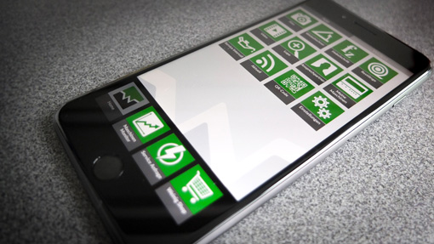

- Integration: Fertigungszellen erhöhen die Produktivität
Die Zeit der Stand-Alone-Maschinen ist weitgehend vorbei. Integration heißt deshalb ein Schlüsselbegriff für die moderne Fertigung. Dabei genügt ein Datensatz, um die verschiedensten Komponenten einer Fertigungszelle miteinander zu vernetzen. Leitrechnertechnologie macht es möglich, komplexeste Abläufe abzubilden. Schon heute können damit beispielsweise in der Fensterfertigung mehrere Hundert Achsen angesteuert werden.

Die Weinig Gruppe zeigt auf der LIGNA unter dem Alleinstellungsmerkmal „Alles aus einer Hand“ Fertigungszellen der verschiedensten Komplexität für die unterschiedlichsten Ansprüche. Im kompakten Zuschnittzentrum FlexiRip / FlexiCut ist eine universelle Vielblattkreissäge mit einer Kappsäge verkettet. Vollautomatisches, 2D optimiertes Auftrennen ist dagegen das Thema der großen Zuschnittanlage auf dem Weinig Stand. Das System besteht aus einer Vielblattkreissäge ProfiRip 450 M4 Speed mit Rollenvorschub, einem Scanner EasyScan RT zur Defekterkennung, einer Schnittbildvisualisierung und einem Drucker für die Leistenmarkierung. Für kompromisslose High-Speed-Fertigung mit dem Versprechen „Making more out of wood“ steht die vernetzte Fertigungslinie, die die gesamte Kompetenz der Weinig Gruppe zu einer hocheffizienten Lösung vereint. In der Linie sind ein Scanner, eine Optimierkappsäge und eine Keilzinkenanlage miteinander vernetzt. Kommunikation auf dem Standard W4.0 Digital sichert dem System uneingeschränkte Offenheit für die Zukunft der Produktion.

Verleimen: Zwei LIGNA Premieren
Auf der LIGNA nicht in eine Fertigungslinie eingebunden, aber jederzeit integrierbar, sind zwei Maschinen, die in Hannover Premiere feiern. Eine davon ist die neue ProfiPress T Next Generation. Die automatische Verleimpresse ist eine von Grund auf neu entwickelte Maschine, die 25 Prozent mehr Output erzielt. Für den Leistungszuwachs sind maßgeblich die schnellere Paketierung und der gesteigerte Hochfrequenzeintrag verantwortlich. Eine zentrale Rolle spielt dabei die sogenannte selektive Erwärmung. Bei diesem Verfahren wird die Fuge nur von innen erwärmt, woraus unter anderem kürzere Presszeiten resultieren.
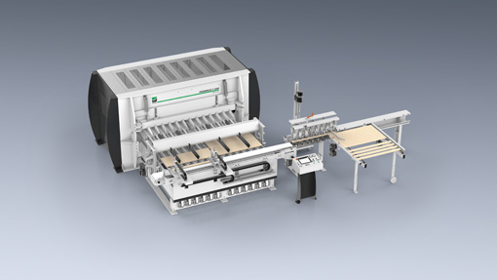

„Schnell und unkompliziert zur Kantel“, ist dagegen das Motto der Welt-Neuheit ProfiPress L B. Neu bei der Hochfrequenz-Presse sind die abschaltbaren Zylinder, die kurze Nebenzeiten gewährleisten. Spezieller Oberdruck sorgt für geringstmöglichen Höhenversatz. Durch einen synchron ausfahrenden Presszylinder wird Längenversatz vermieden.

- Systemkompetenz: Die ganze Innovationskraft der Gruppe
Ein Schwerpunkt des Weinig Auftritts auf der LIGNA ist das Projektgeschäft. Der Geschäftsbereich Weinig Concept, in dem die gesamte Kompetenz der Weinig Gruppe gebündelt ist, stellt vier aktuelle Aktivitäten vor.

Eine davon ist eine Fertigungslinie für Schalungsträger der Bauwirtschaft. Besondere Merkmale sind die flexible Anlagengröße und die Möglichkeit zur individuellen Anpassung. So können Kunden je nach Leistungsbedarf, verfügbarem Platz und Budgets unterschiedliche Konzepte mit der Weinig Technologie verwirklichen.

Zweites Projekt ist die mit dem Schweighofer Prize ausgezeichnete stumpfgestoßene Blockverleimung. Die Anlage gibt es jetzt in drei Leistungsklassen. Die Palette reicht von der Einstiegslösung für Kleinunternehmen bis zur höchsten Ausbaustufe. Die Blockverleimung punktet u.a. durch hohe Flexibilität, Steigerung der Ausbeute und große Produktvielfalt. In Hannover kann das Konzept mit einseitiger Taktpresse bei einem virtuellen Rundgang erlebt werden.

Kürzlich fertiggestellt wurde außerdem eine Anlage zur Lagenherstellung für eine der größten CLT-Fertigungslinien in Europa. Auf der LIGNA wird der Materialfluss dargestellt und die Gesamtkompetenz der Weinig Gruppe über die gesamte Wertschöpfungskette verdeutlicht.

Als vierte Aktivität wird das Forschungs- und Entwicklungsprojekt Palmölholz vorgestellt. In Kooperation mit Partnern sind einige Grundlagenversuche hinsichtlich der Bearbeitbarkeit des Werkstoffes erfolgreich durchgeführt worden. In den letzten Monaten ist die Weinig Concept dazu übergangen, Produkte wie Massivholzplatten, 3S-Platten, unterschiedlich beschichtete Platten (Furnier, MDF u.v.m.) und auch Pressspanplatten herzustellen. Auf der LIGNA wird der Stand dieses Projekts dokumentiert.

Weinig Gruppe: Alles aus einer Hand
„Weinig bietet mehr“ ist nicht nur ein Slogan. Es ist ein Versprechen ohne Wenn und Aber in puncto Qualität, Zuverlässigkeit, Wertschöpfung und Beratungskompetenz. Alles aus einer Hand. Dem umfassenden Angebot an Dienstleistungen wird deshalb auf der LIGNA besonders viel Raum gewährt. Weinig Spezialisten stehen den Kunden an allen vier Messetagen zu den Themenbereichen Gebrauchtmaschinen, Service und Finance Rede und Antwort.

Fotos:
Die im Text eingebundenen Motive können Sie in druckfähiger Qualität von der Weinig Homepage unter http://www.weinig.com/de/weinig-gruppe/presse-portal/ herunterladen.

